花蓮縣太昌國民小學104年度推動行動學習載具活動成果
活動主題：行動閱讀 日期：104年 12月 24日
活動內容說明：學生於晨光時間閱讀，運用行動載具上網自行閱讀花婆婆故事繪本，
有同學是上網瀏覽文建會故事繪本花園館的故事，並完成互動式檢核。
活動照片
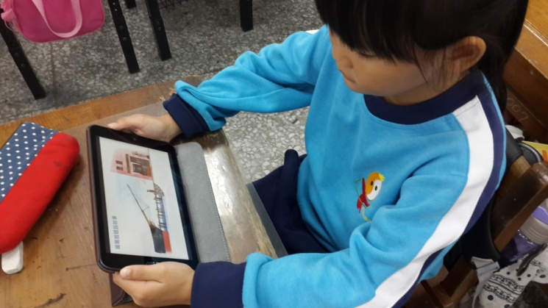 | 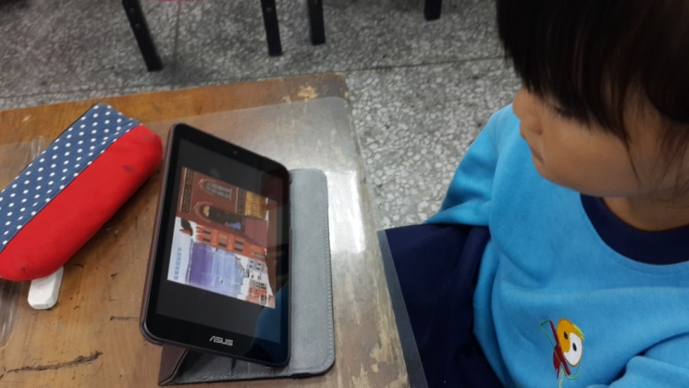
活動概述：學生運用平板繪本花婆婆 | 活動概述：學生於晨光時間上youtobe閱讀花婆婆
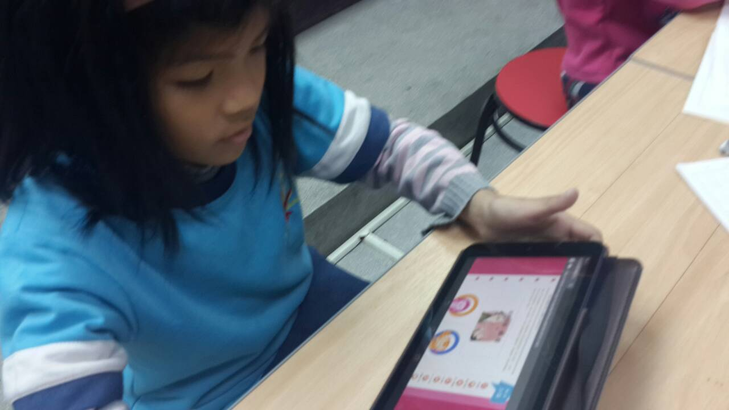 | 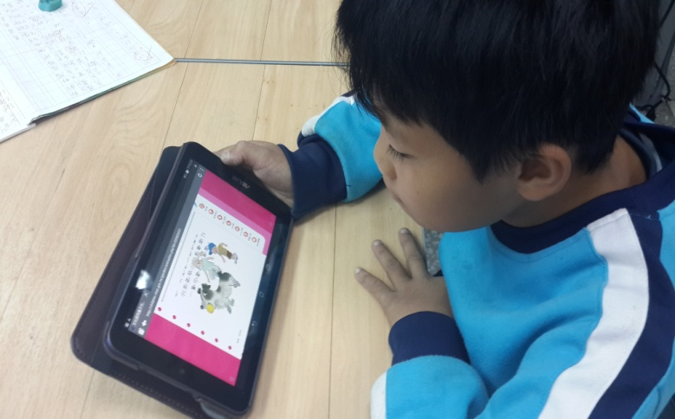
活動概述：學生上網進入文建會繪本花園館閱讀繪本 | 活動概述：學生上網進入文建會繪本花園館閱讀完繪本進行互動式回答

